
IDNO 1002600023242, bd. Ștefan cel mare și Sfânt, nr 134, mun. Chișinău, RM
Î.S. „Poșta Moldovei”

ANEXA NR.1
SPECIFICAȚIA TEHNICĂ

Expunerea obiectului de achiziție – Lucrări de fabricare
și instalare a articolelor de mobilier

Executor:
Șef al Secției Rețea și Mentenanță
Danil GODOROJEA _____________________________________

Coordonat:
Secretară supleantă a grupului de lucru pentru achiziții
Arina FOCȘA _____________________________________________
Președinte al grupului de lucru pentru achiziții
Ion GARȘTEA_____________________________________________
CUPRINS
Capitolul I – Date generale cu privire la entitatea contractantă |  |  |  |  |  |  |  |  |  |  |  |  |  |  | Pag. 2
Capitolul II – Date generale cu privire la procedura de achiziție |  |  |  |  |  |  |  |  |  |  |  |  |  |  | Pag. 2
Capitolul III – Alte informații relevante |  |  |  |  |  |  |  |  |  |  |  |  |  |  | Pag. 2
Capitolul IV - Proiectele mobilierului și specificații tehnice |  |  |  |  |  |  |  |  |  |  |  |  |  |  | Pag. 3
 | - Mese simple |  |  |  |  |  |  |  |  |  |  |  |  |  | Pag. 3
 | - Mese cu raft pentru poștași |  |  |  |  |  |  |  |  |  |  |  |  |  | Pag. 4
 | - Mese pentru clienți |  |  |  |  |  |  |  |  |  |  |  |  |  | Pag. 5
 | - Bariere din sticlă |  |  |  |  |  |  |  |  |  |  |  |  |  | Pag. 6
 | - Bariere de ghișeu |  |  |  |  |  |  |  |  |  |  |  |  |  | Pag. 7
 | - Vitrine simple |  |  |  |  |  |  |  |  |  |  |  |  |  | Pag. 8
 | - Vitrine pentru efecte poștale și ziare |  |  |  |  |  |  |  |  |  |  |  |  |  | Pag. 9
 | - Dulapuri de birou |  |  |  |  |  |  |  |  |  |  |  |  |  | Pag. 10
 | - Dulapuri fără uși |  |  |  |  |  |  |  |  |  |  |  |  |  | Pag. 11
 | - Dulapuri pentru documente |  |  |  |  |  |  |  |  |  |  |  |  |  | Pag. 12
 | - Dulapuri pentru haine |  |  |  |  |  |  |  |  |  |  |  |  |  | Pag. 13
 | - Dulapuri compartimentate |  |  |  |  |  |  |  |  |  |  |  |  |  | Pag. 14
 | - Comode mobile |  |  |  |  |  |  |  |  |  |  |  |  |  | Pag. 15
 | - Suporturi |  |  |  |  |  |  |  |  |  |  |  |  |  | Pag. 16
 | - Scaune și portiere |  |  |  |  |  |  |  |  |  |  |  |  |  | Pag. 17
 | - Panouri informative |  |  |  |  |  |  |  |  |  |  |  |  |  | Pag. 18

Capitolul I – Date generale cu privire la entitatea contractantă
- Denumirea entității contractante: Î.S. „Poșta Moldovei”
- IDNO: 1002600023242
- Adresa: Municipiul Chișinău, bd. Ștefan Cel Mare și Sfânt, nr. 134, RM
- Numărul de telefon oficial al entității contractante: +373 (22) 251-233
- Adresa de e-mail oficială a entității contractante: cancelaria@poșta.md
- Pagina web oficială a entității contractante: www.posta.md
- Tipul entității contractante și obiectul principal de activitate:
- Întreprindere de stat la autogestiune, servicii poștale și financiare;
- Activitățile sectoriale în domeniul serviciilor poștale.
- Date de contact în cadrul procedurii de achiziție:
- Nume: Carolina ZABOLOTNÎI
- Nr. de contact: +373 (68) 566-244
- Adresa de e-mail: carolina.zabolotnii@posta.md, grup.achizitii@posta.md.
Capitolul II – Date generale cu privire la procedura de achiziție
- Procedura de achiziție este realizată sub incidența actului normativ: Regulamentul cu privire la achizițiile publice de valoare mică aprobat prin Hotărârea de Guvern nr. 870 din 14.12.2022
- Obiectul achiziției: Lucrări de fabricare și instalare a articolelor de mobilier
- Valoarea estimată: 600 000,00 lei (fără TVA);
- Cod CPV: 39100000-3;
- Criteriu de evaluare aplicat: cel mai mic preț;
- Procedura de achiziție sectorială aplicată: Achiziție de valoare mică;
- Condiții de achitare: în termen de 30 zile din data semnării facturilor fiscale;
- Motivele de excludere: entitatea contractantă va utiliza motivele de excludere prevăzute la art. 19 din Legea nr. 131/2015 privind achizițiile publice.
Capitolul III – Alte informații relevante:
- Entitatea contractantă va utiliza (după caz) motivele de excludere prevăzute la art. 19 din Legea nr. 131/2015 privind achizițiile publice;
- Oferta va fi întocmită clar, fără corectări, în limba română, cu semnătura electronică a Ofertantului sau a persoanei împuternicite. În cazul în care oferta este semnată și depusă de o persoană împuternicită, ofertantul va prezenta și procura sau alt document care confirmă această împuternicire;
- Completarea defectuoasă a formularelor anexate în cadrul procedurii de achiziție poate fi considerată ca neîndeplinirea criteriilor de calificare și selecție și respectiv va atrage respingerea ofertei ca fiind necorespunzătoare;
- Cerințele specificate sunt minime și obligatorii. În acest sens, orice ofertă care prezintă bunuri cu caracteristici tehnice inferioare celor prevăzute sau care nu satisfac cerințele minime indicate, va fi respinsă ca neconformă;
- Ofertele ce urmează a fi depuse, vor conține prețul unitar pentru fiecare articol de mobilier, conform Anexei nr. 1 la prezentul anunț;
- Prețurile ce urmează a fi ofertate, vor include valoarea serviciilor de instalare a articolelor de mobilier;
- Entitatea contractantă, pe parcursul executării contractului, poate să comande și alte tipuri de mobilier sau alte dimensiuni;
- Cantitățile exacte de articole de mobilier, se vor stabili de către entitate, conform necesităților, pe parcursul executării contractului în limitele valorii de achiziție estimate.
Capitolul IV - Proiectele mobilierului și specificații tehnice
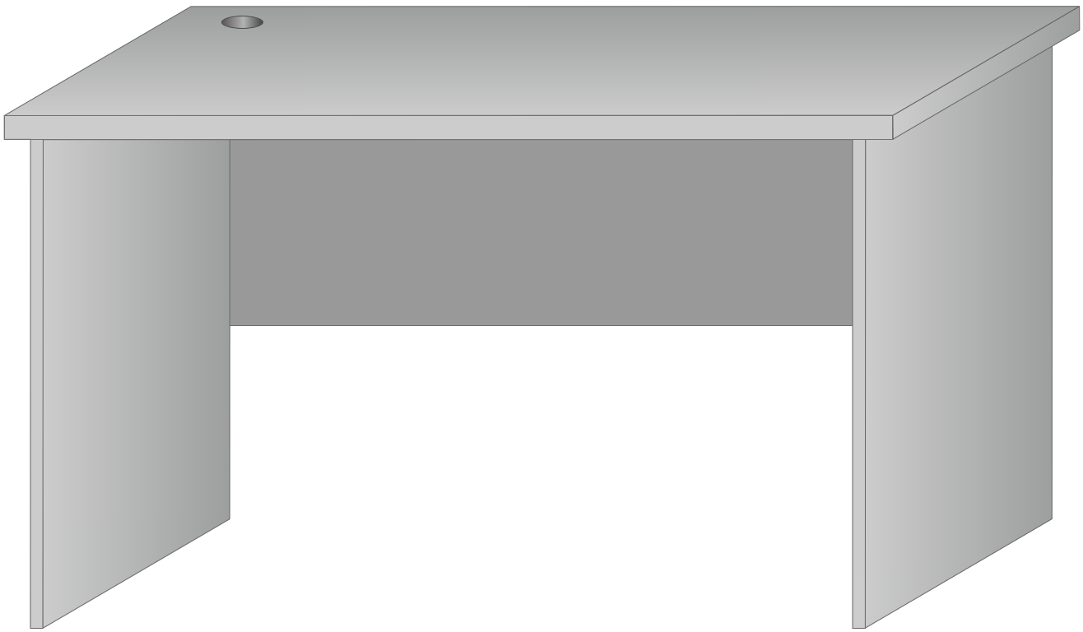
- Mese simple
Proiectul meselor simple
a
b
c
d
e
Tipuri și dimensiuni mese simple
Nr. | Denumirea | Dimensiuni exprimate în milimetri
Nr. | Denumirea | a | b | c | d | e
1.1. | Masă simplă tip 1 | 1 000 | 750 | 600 | 18 | 18
1.2. | Masă simplă tip 2 | 1 200 | 750 | 650 | 18 | 18
1.3. | Masă simplă tip 3 | 1 300 | 750 | 700 | 18 | 36
1.4. | Masă simplă tip 4 | 1 400 | 750 | 700 | 18 | 36
Specificație tehnică
Material: PAL melaminat
Cant: 0,5 mm – 2 mm
Culoare: la alegerea beneficiarului

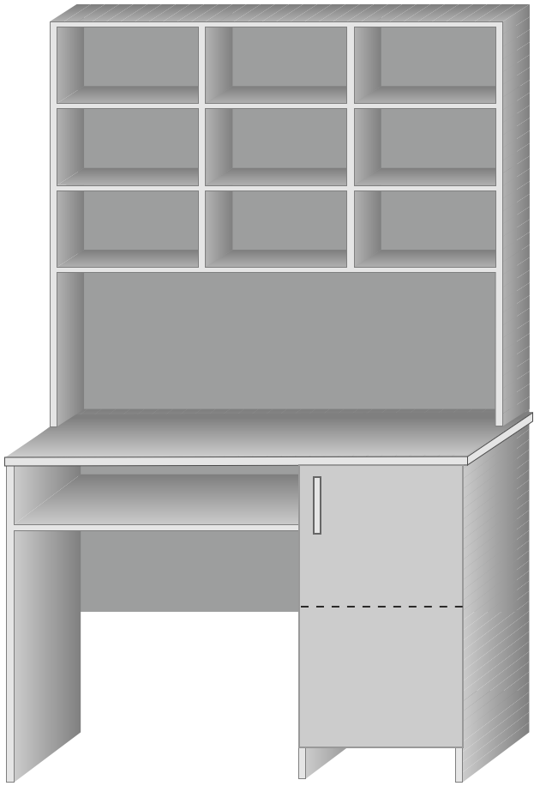
- Mese cu raft pentru poștași
Proiectul Meselor cu raft pentru poștași

a
b
f
c
e
d
g

Tipuri și dimensiuni mese pentru poștași
Nr. | Denumirea | Dimensiuni exprimate în milimetri
Nr. | Denumirea | a | b | c | d | e | f | g
2.1. | Masă pentru poștași | 1 100 | 1 720 | 600 | 750 | 18 | 36 | 250
Specificație tehnică
Material: PAL melaminat
Cant: 0,5 mm – 2 mm
Culoare: la alegerea beneficiarului
- Mese pentru clienți
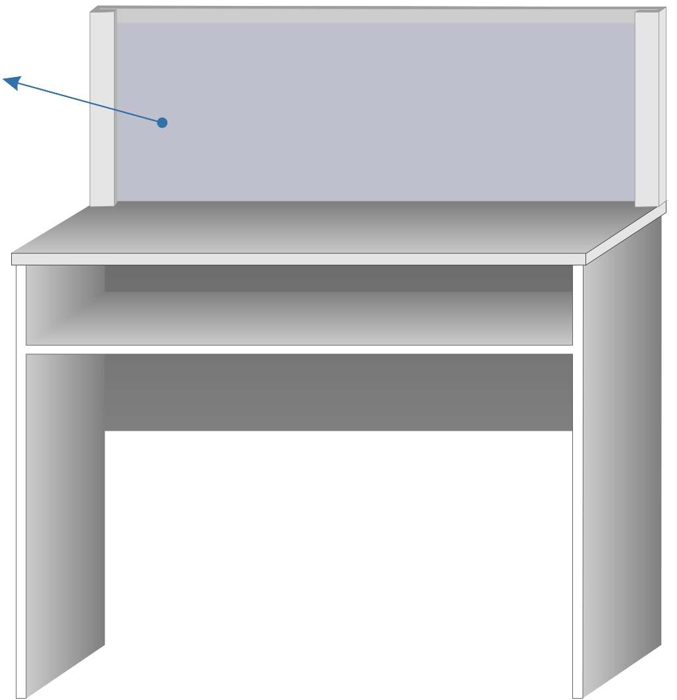
a
Sticlă
5 mm
b
c
d
e
f
Proiectul Meselor pentru clienți

Tipuri și dimensiuni mese pentru poștași
Nr. | Denumirea | Dimensiuni exprimate în milimetri
Nr. | Denumirea | a | b | c | d | e | f
3.1. | Mese pentru clienți | 1 100 | 1 090 | 500 | 750 | 18 | 18
Specificație tehnică
Material: PAL melaminat
Cant: 0,5 mm – 2 mm
Culoare: la alegerea beneficiarului
- Bariere din sticlă
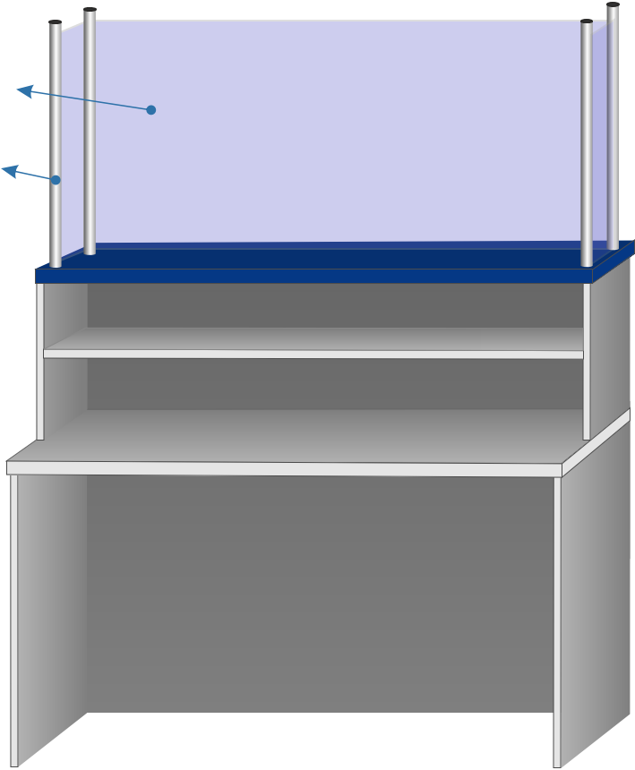
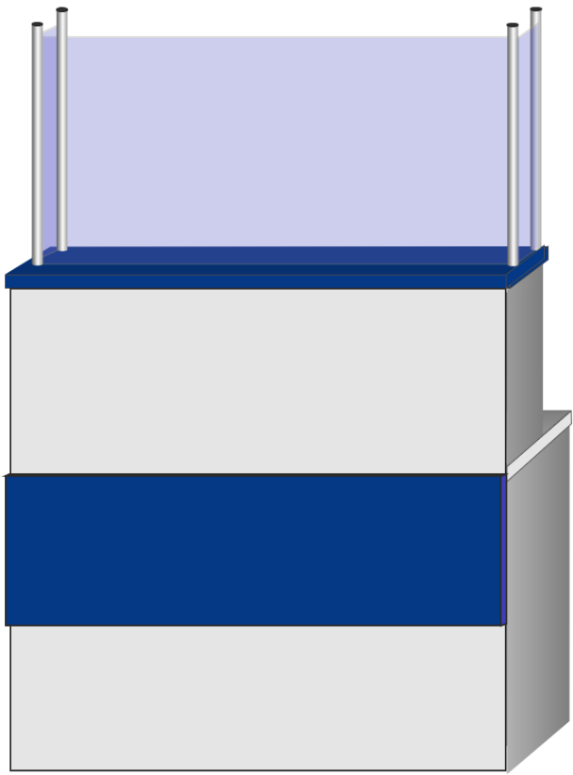
a
b
d
e
f
h
c
g
Sticlă 5 mm
inox
i
Proiectul Barierelor din sticlă (față)

Proiectul Barierelor din sticlă (spate)

Tipuri și dimensiuni bariere din sticlă
Nr. | Denumirea | Dimensiuni exprimate în milimetri
Nr. | Denumirea | a | b | c | d | e | f | g | i | h
4.1. | barieră din sticlă tip 1 | 1 840 | 1 200 | 650 | 750 | 1 200 | 640 | 400 | 18 | 36
4.2. | barieră din sticlă tip 2 | 1 840 | 1 300 | 650 | 750 | 1 200 | 640 | 400 | 18 | 36
4.3. | barieră din sticlă tip 3 | 1 840 | 1 400 | 650 | 750 | 1 200 | 640 | 400 | 18 | 36
- Specificație tehnică deplină
Material: PAL melaminat
Cant: 0,5 mm – 2 mm
Culoare: la alegerea beneficiarului
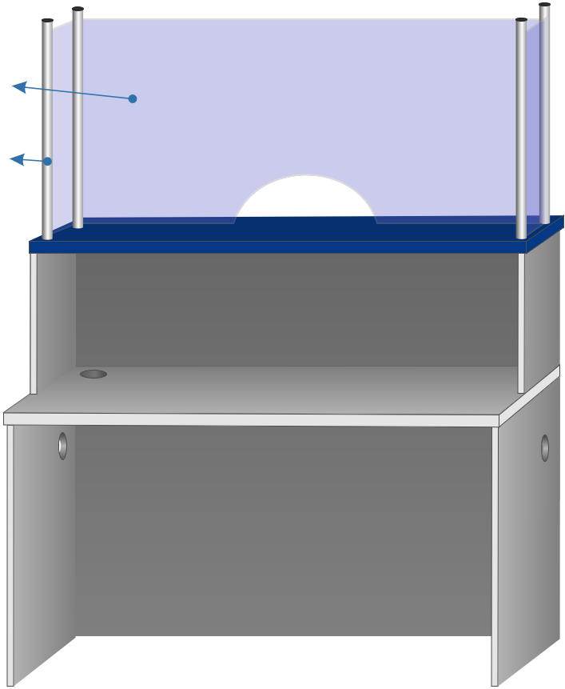
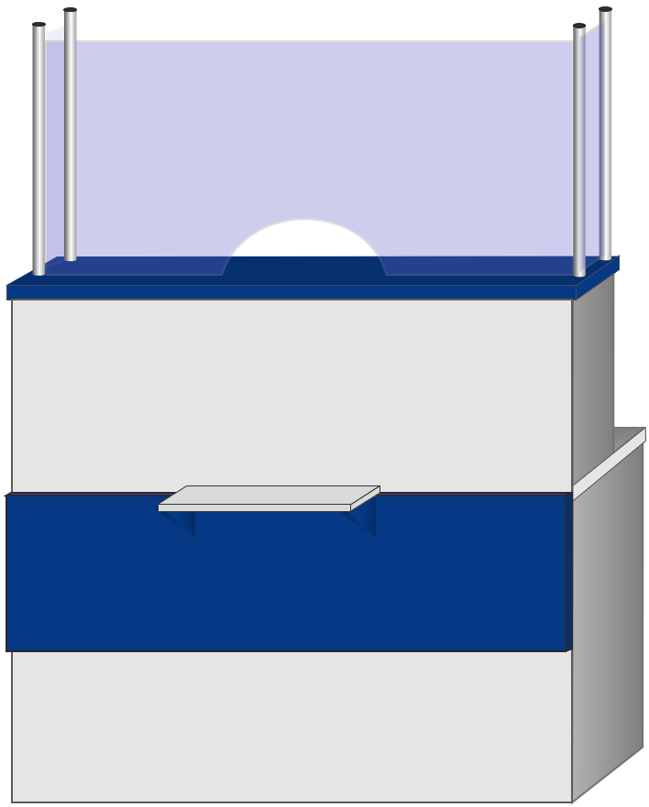
- Bariere de ghișeu
a
b
d
e
f
h
c
g
Sticlă 5 mm
inox
i
Proiectul Barierelor de ghișeu (față)

Proiectul Barierelor de ghișeu (spate)

Tipuri și dimensiuni bariere de ghișeu
Nr. | Denumirea | Dimensiuni exprimate în milimetri
Nr. | Denumirea | a | b | c | d | e | f | g | i | h
5.1. | barieră de ghișeu tip 1 | 1 840 | 1 200 | 650 | 750 | 1 200 | 640 | 400 | 18 | 36
5.2. | barieră de ghișeu tip 2 | 1 840 | 1 300 | 650 | 750 | 1 200 | 640 | 400 | 18 | 36
5.3. | barieră de ghișeu tip 3 | 1 840 | 1 400 | 650 | 750 | 1 200 | 640 | 400 | 18 | 36
- Specificație tehnică deplină
Material: PAL melaminat
Cant: 0,5 mm – 2 mm
Culoare: la alegerea beneficiarului
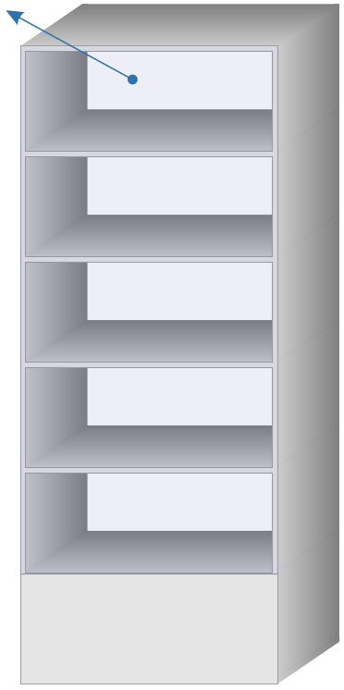
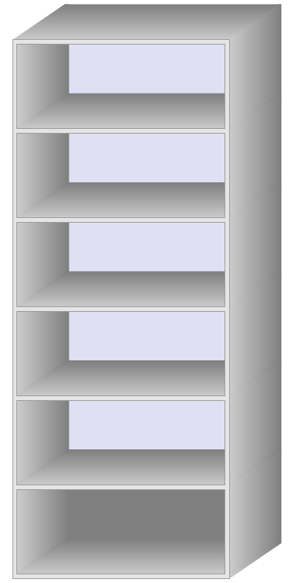
- Vitrine simple
b
a
c
Sticlă 5 mm
Proiectul vitrinelor simple (față)

Proiectul vitrinelor simple (spate)

Tipuri și dimensiuni vitrine simple
Nr. | Denumirea | Dimensiuni exprimate în milimetri
Nr. | Denumirea | a | b | c
6.1. | Vitrine simple tip 1 | 700 | 1 825 | 400
6.2. | Vitrine simple tip 2 | 800 | 1 825 | 400
6.3. | Vitrine simple tip 3 | 900 | 1 825 | 400
Specificație tehnică
Material: PAL melaminat
Cant: 0,5 mm – 2 mm
Culoare: la alegerea beneficiarului

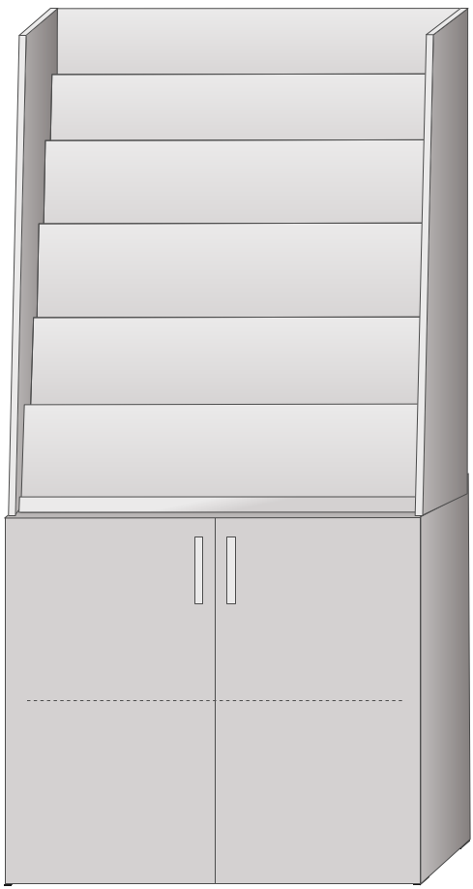
- Vitrine pentru efecte poștale și ziare
a
b
c
Proiectul vitrinelor pentru efecte poștale și ziare

Tipuri și dimensiuni vitrine pentru efecte poștale și ziare
Nr. | Denumirea | Dimensiuni exprimate în milimetri
Nr. | Denumirea | a | b | c
7.1. | Vitrine pentru efecte poștale și ziare | 900 | 2 100 | 400
Specificație tehnică
Material: PAL melaminat
Cant: 0,5 mm – 2 mm
Culoare: la alegerea beneficiarului
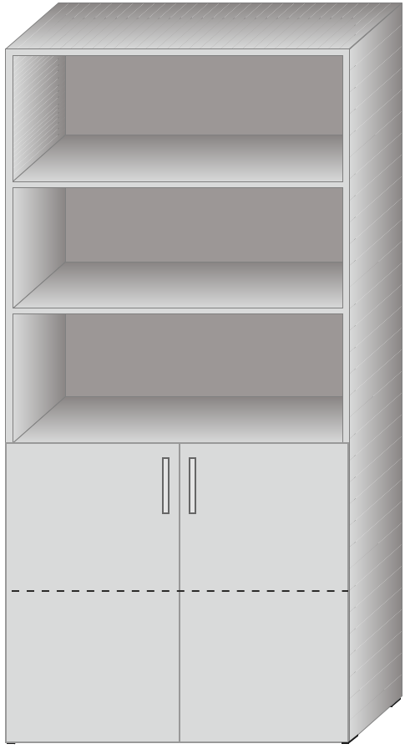
- Dulapuri de birou
a
b
c
Proiectul dulapurilor de birou

Tipuri și dimensiuni dulapuri de birou
Nr. | Denumirea | Dimensiuni exprimate în milimetri
Nr. | Denumirea | a | b | c
6.1. | Dulapuri de birou | 900 | 2 100 | 400
Specificație tehnică
Material: PAL melaminat
Cant: 0,5 mm – 2 mm
Culoare: la alegerea beneficiarului
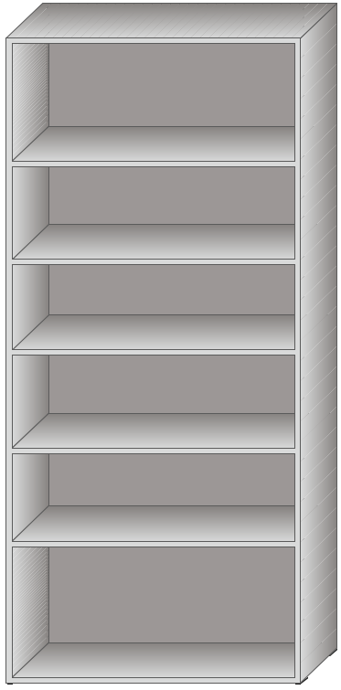
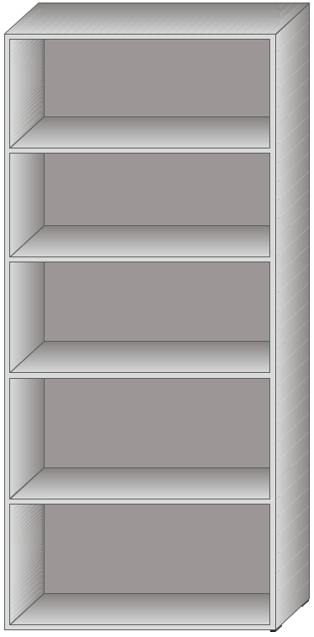
- Dulapuri fără uși
a
b
c
Proiectul dulapurilor fără uși cu 4 polițe

Proiectul dulapurilor fără uși cu 5 polițe

Tipuri și dimensiuni dulapuri fără uși
Nr. | Denumirea | Dimensiuni exprimate în milimetri
Nr. | Denumirea | a | b | c
9.1. | Dulap fără uși cu 4 polițe tip 1 | 900 | 2 100 | 400
9.2. | Dulap fără uși cu 4 polițe tip 2 | 700 | 2 100 | 400
9.3. | Dulap fără uși cu 5 polițe tip 1 | 900 | 2 100 | 400
9.4. | Dulap fără uși cu 5 polițe tip 2 | 700 | 2 100 | 400
Specificație tehnică
Material: PAL melaminat
Cant: 0,5 mm – 2 mm
Culoare: la alegerea beneficiarului
- Dulapuri pentru documente
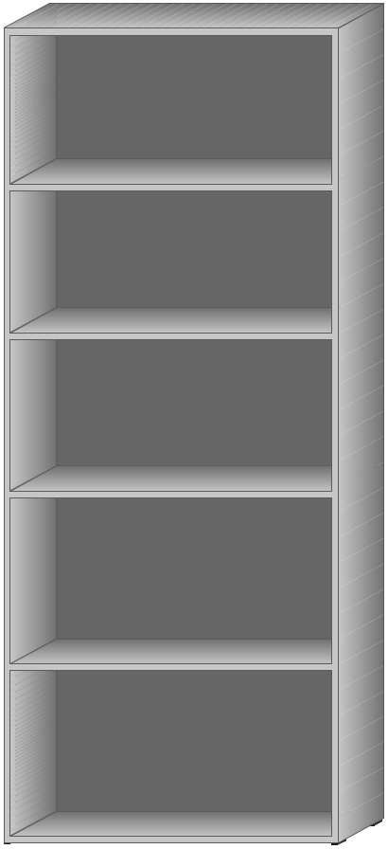
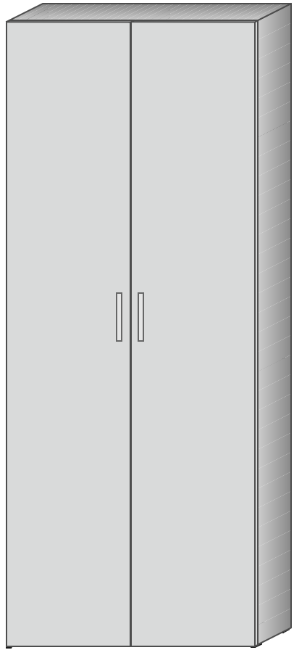
a
b
c
Proiectul dulapurilor pentru documente (închis)

Proiectul dulapurilor pentru documente (deschis)

Tipuri și dimensiuni dulapuri pentru documente
Nr. | Denumirea | Dimensiuni exprimate în milimetri
Nr. | Denumirea | a | b | c
10.1. | Dulap pentru documente | 800 | 2 100 | 400
Specificație tehnică
Material: PAL melaminat
Cant: 0,5 mm – 2 mm
Culoare: la alegerea beneficiarului
- Dulapuri pentru haine
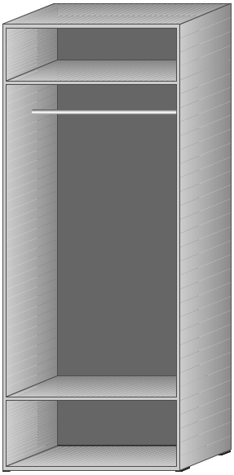
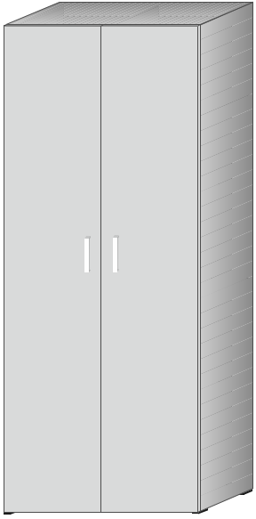
b
a
c
Proiectul dulapurilor pentru haine (închis)

Proiectul dulapurilor pentru haine (deschis)

Tipuri și dimensiuni dulapuri pentru haine
Nr. | Denumirea | Dimensiuni exprimate în milimetri
Nr. | Denumirea | a | b | c
11.1. | Dulap pentru haine | 800 | 2 100 | 500
Specificație tehnică
Material: PAL melaminat
Cant: 0,5 mm – 2 mm
Culoare: la alegerea beneficiarului
- Dulapuri compartimentat
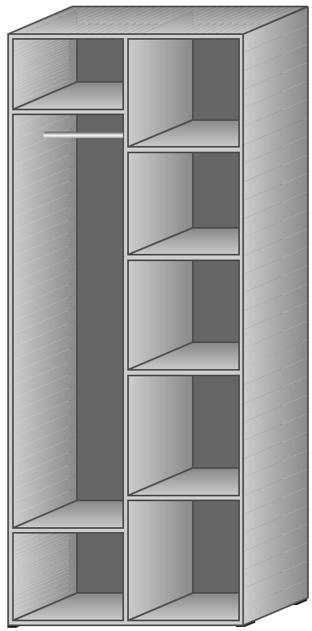
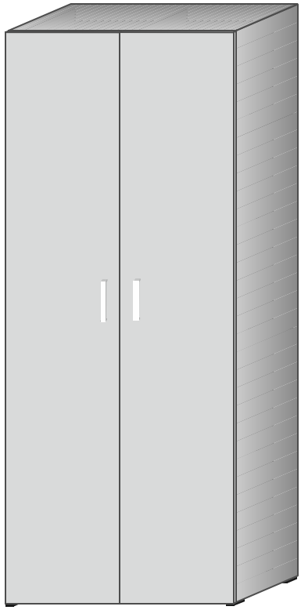
a
b
c
Proiectul dulapurilor compartimentate (închis)

Proiectul dulapurilor compartimentate (deschis)

Tipuri și dimensiuni dulapuri compartimentate
Nr. | Denumirea | Dimensiuni exprimate în milimetri
Nr. | Denumirea | a | b | c
12.1. | Dulap compartimentat | 900 | 2 100 | 500
Specificație tehnică
Material: PAL melaminat
Cant: 0,5 mm – 2 mm
Culoare: la alegerea beneficiarului
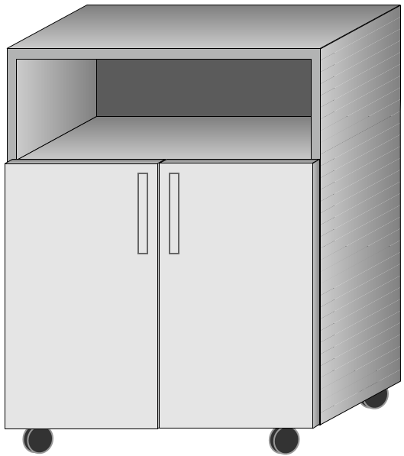
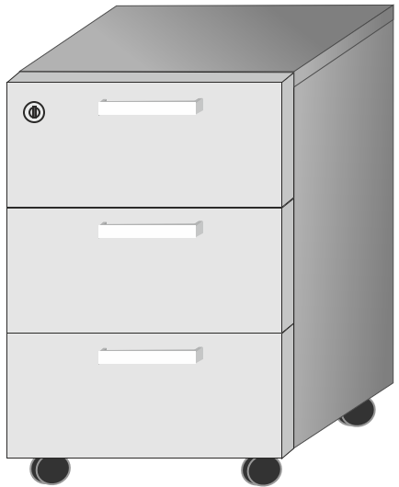
- Comode mobile
a
b
c
a
b
c
Proiectul comodelor simple

Proiectul comodelor cu 3 sertare

Tipuri și dimensiuni comodelor mobile
Nr. | Denumirea | Dimensiuni exprimate în milimetri
Nr. | Denumirea | a | b | c
13.1. | Comodă mobilă simplă tip 1 | 600 | 700 | 500
13.2. | Comodă mobilă simplă tip 2 | 500 | 700 | 400
13.3. | Comodă mobilă cu 3 sertare | 400 | 600 | 450
Specificație tehnică
Material: PAL melaminat
Cant: 0,5 mm – 2 mm
Culoare: la alegerea beneficiarului
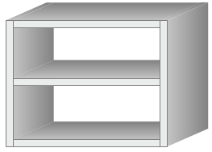
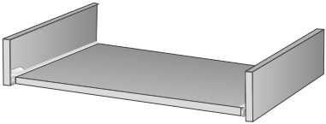
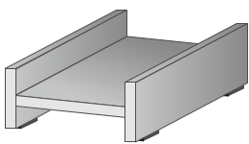
- Suporturi
c
b
a
c
b
a
c
b
a
Proiectul suporturilor pentru facturi

Proiectul suporturilor pentru procesor

Proiectul suporturilor pentru tastatură

Tipuri și dimensiuni suporturi
Nr. | Denumirea | Dimensiuni exprimate în milimetri
Nr. | Denumirea | a | b | c
14.1. | Suport pentru facturi | 400 | 314 | 280
14.2 | Suport pentru procesor | 280 | 120 | 500
14.3 | Suport pentru tastatură | 636 | 100 | 350
Specificație tehnică
Material: PAL melaminat
Cant: 0,5 mm – 2 mm
Culoare: la alegerea beneficiarului
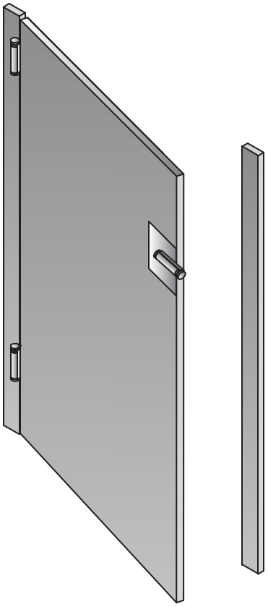
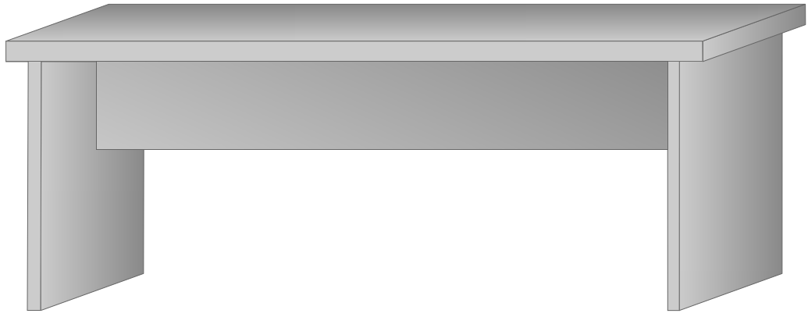
- Scaune și portiere
b
a
b
c
a
d
e
Proiectul portierelor

Proiectul scaunelor

Tipuri și dimensiuni scaune și portiere
Nr. | Denumirea | Dimensiuni exprimate în milimetri
Nr. | Denumirea | a | b | c | d | e
15.1. | Portieră | 750 | 1 200 | x | x | x
15.2 | Scaun | 1 200 | 450 | 400 | 36 | 18
Specificație tehnică
Material: PAL melaminat
Cant: 0,5 mm – 2 mm
Culoare: la alegerea beneficiarului

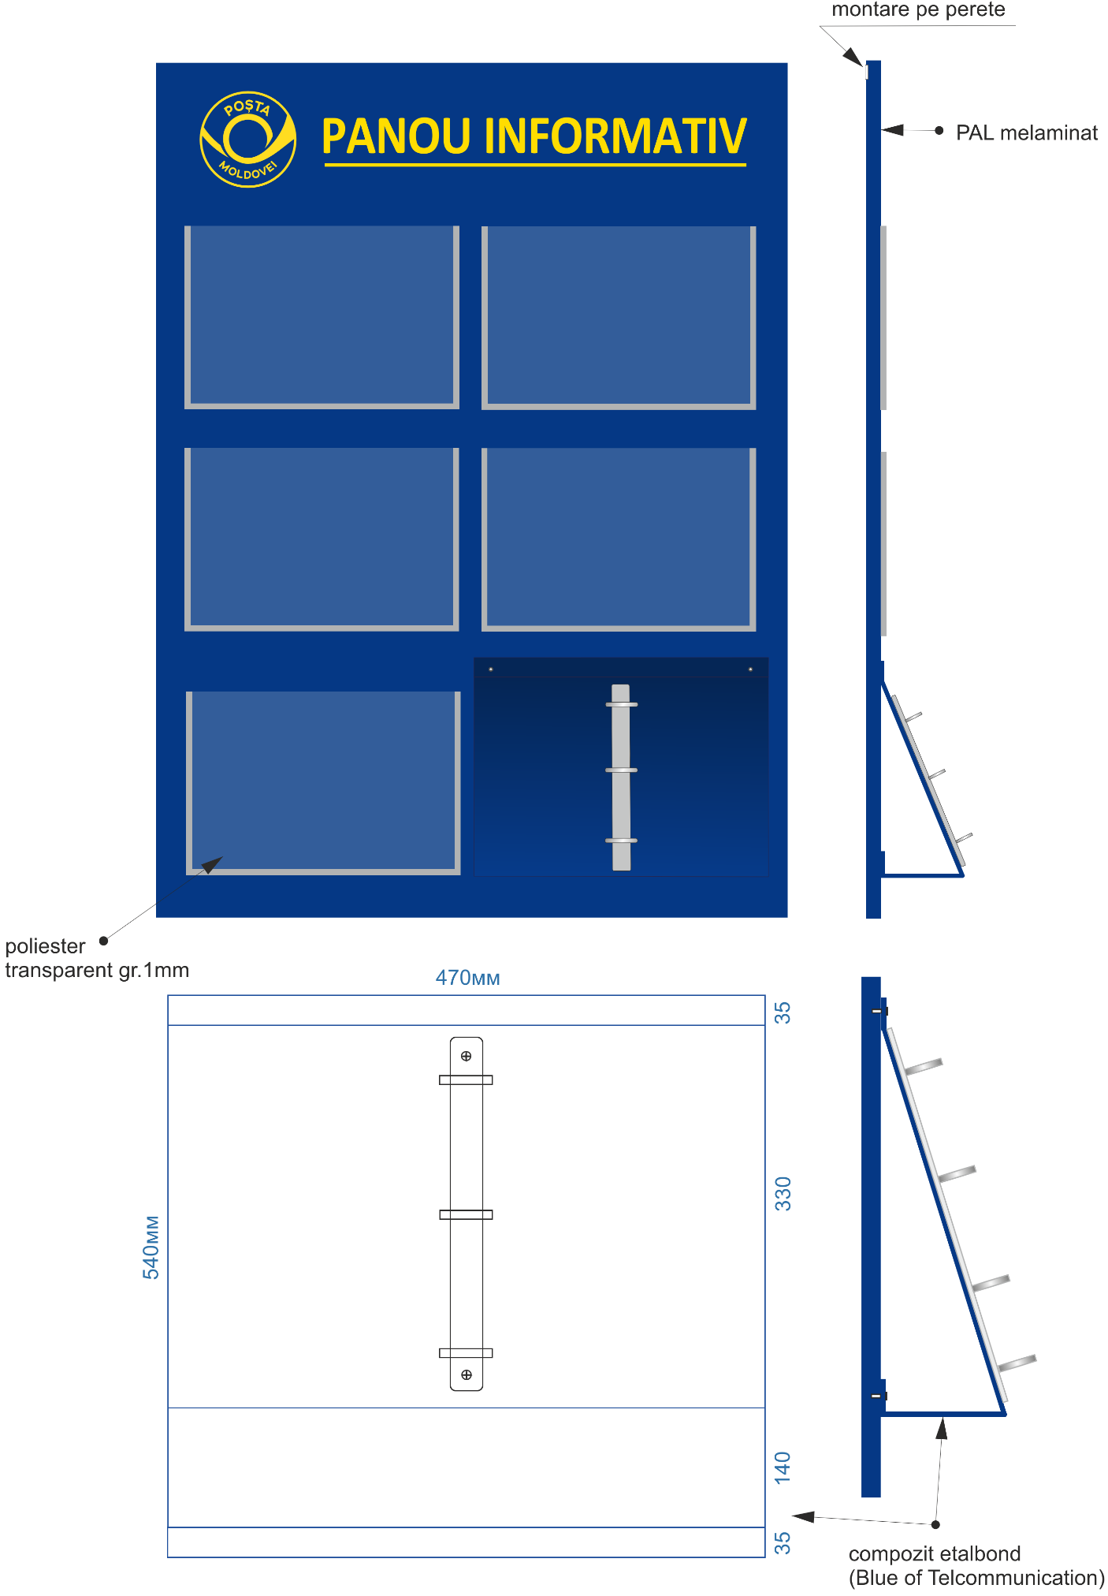
- Panou informativ 1 385 x 1 025 mm

